Второе общее отчетное собрание представителей потребительских обществ Новосибирской области XVI созыва.
г. Новосибирск 22.03.2019
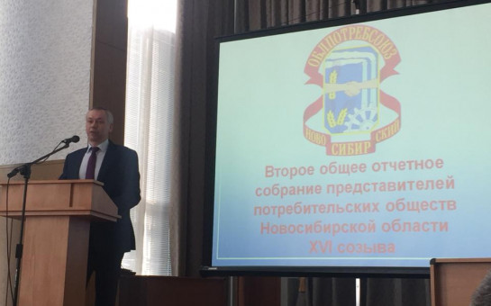
В текущем году внимание к потребкооперации особое, в подтверждении этого в собрании принимает участие Губернатор Новосибирской области Андрей Травников и Руководитель Центросоюза России Дмитрий Зубов.
Совокупный объем деятельности потребкооперации в 2018 году составил 5 786 млн. рублей. Оборот розничной торговли 4 797 млн. рублей, темп роста к прошлому году – 101,9%, самый большой объем отгруженной продукции в Татарском районе – 34 млн. рублей.
Большие расходы объекты потребительской кооперации понесли при установке контрольно-кассовой техники, установлено более 486 он-лайн касс на общую сумму 35 млн. рублей.
Оборот общественного питания предприятий потребительской кооперации в 2018 году составил 280,5 млн. рублей. Особенно активная динамика в Краснозерском, Купинском, Ордынском, Северном районах.
Промышленными предприятиями потребкооперации произведено продукции на 261 млн. рублей.
Минпромторг НСО совместно с Новосибирским облпотребсоюзом в прошлом году провели совместные совещания в 15 районах области, где обсуждались вопросы государственной поддержки предприятий торговли в отдаленных населенных пунктах, а также ситуация на рынке розничной торговли алкогольной продукции, кроме того обсуждались вопросы работы пунктов приема по заготовке, хранению, переработке и реализации лома черных и цветных металлов.
Итоги анализа были представлены главе региона и получили поддержку. Так, в 2019 году дополнительно выделено 10 млн. рублей на оказание государственной поддержки торговли в отдаленных местностях.
В настоящее время меняется порядок оказания поддержки, основные новеллы нового порядка: если ранее предприятие могло получить поддержку 2 раза в течение года, теперь рассматривается возможность получения поддержки 3 раза в год, а также максимальная сумма поддержки составит 500 тыс. рублей, вместо 300 тыс. рублей.
В 2018 году государственная поддержка предприятиям потребительской кооперации Новосибирской области на компенсацию части транспортных расходов по доставке товаров первой необходимости в отдаленные села, начиная с 11 километра от районных центров, была оказана в размере 8,9 млн. рублей.
